§3 De townships van Kaapstad

1 a Zie W11.
b Eigen antwoord leerling, bijvoorbeeld:
Voorzieningen als water, wc en elektriciteit, omdat deze de leefomstandigheden enorm verbeteren.

W11 Twee soorten woningen in een township.
Soort A (figuur 15) Soort B (figuur 9 en 12)
1 legaal gebouwd 1 illegaal gebouwd
2 een of twee kamers 2 heel klein; paar vierkante meter
3 huisjes met tuin 3 dicht op elkaar
4 voorzieningen als water, wc en elektriciteit 4 geen eigen voorzieningen

2 a 1 Er zijn minder shacks in Bonteheuvel dan in Langa.
2 Er wonen vooral kleurlingen in Bonteheuvel en vooral zwarte mensen in Langa.
3 Er wordt Afrikaans gesproken in Bonteheuvel en Xhosa in Langa.
b/c Zie W12.

W12 Huisvesting in twee townships. 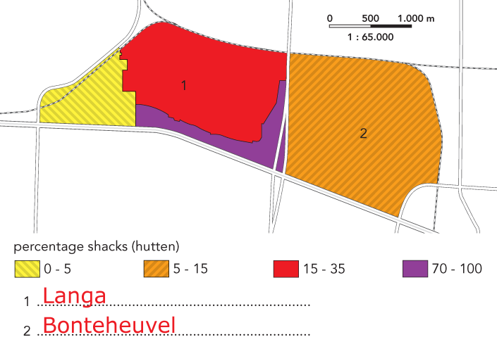

3 a 1 Zonnebloem
2 Mitchells Plain
3 Bonteheuvel
4 Langa
5 Khayelitsha
b De zwarte wijken scoren slechter dan de kleurlingenwijken. De wijk Zonnebloem met de gemengde bevolking scoort het best.

4 a figuur 12: huisvesting
figuur 13: voedsel
figuur 15: huisvesting
figuur 16: onderwijs
b huisvesting en onderwijs
c/d Eigen antwoord leerling, bijvoorbeeld: beter onderwijs, waardoor er meer kans is op werk en inkomen. Of: werkgelegenheid verbeteren.

5 a - kwantitatieve honger
- kwalitatieve honger
b onderwijs:
1. analfabetisme
2. opleidingsniveau
gezondheidszorg:
1. levensverwachting
2. artsendichtheid

6 a/b Zie W13 voor een voorbeeldantwoord:
c Eigen antwoord leerling, bijvoorbeeld:
Hoge werkloosheid, omdat de vicieuze cirkel van armoede dan kan worden verbroken.

W13 Problemen en maatregelen in de townships.
Probleem Maatregel
1 te weinig voedsel gratis toegang tot basisbehoeften
2 veel mensen besmet met aids meer ziekenhuizen, gratis medicijnen
3 hoge werkloosheid goedkoop openbaar vervoer
4 weinig onderwijs nieuwe scholen

Anders actief
7 Zie www.degeo-online.nl.

Herhaling
8 Eigen antwoord leerling, bijvoorbeeld:
Het creëren van banen, het aanbieden van basisbehoeften voor een lage prijs of gratis.

9 a Zie het uittreksel op www.degeo-online.nl.
b Zie de proeftoets op www.degeo-online.nl.

